中文期刊服务平台7.0

产品手册

目录

1. 产品概述 1
2. 产品沿革 1
3. 资源介绍 1
4. 产品发展历程 3
5. 变革与创新 3
6. 功能概述 4
7. 功能特色 4

产品概述
《中文期刊服务平台7.0》是以中文期刊资源保障为基础，以数据整理、信息挖掘、情报分析为路径，以数据对象化为技术核心，面向知识服务与应用的一体化服务平台。
平台采用了先进的大数据构架与云端服务模式，通过准确、完整的数据索引和数据对象，着力为读者及服务机构营造良好的使用环境和使用体验。
该平台的推出，意味着维普资讯由传统的资源保障向全新的数据应用迈进。

资源介绍
期刊总量：12000余种，其中现刊9569种
核心期刊：1981种
文献总量：4500余万篇
回溯年限：1989年，部分期刊回溯至1955年
更新周期：中心网站日更新
学科分类：医药卫生、农业科学、机械工程、自动化与计算机技术、化学工程、经济管理、政治法律、哲学宗教、文学艺术等35个学科大类，457个学科小类。
检索方式：文献检索、期刊检索、主题检索、作者检索、机构检索、基金检索、学科检索、地区检索以及基于这8个维度的综合检索。
版权保护：经期刊社授权并签署收录协议，严格参照国家《著作权法》并恪守签约协议支付版权使用费。
技术标准：采用百度、淘宝等大型企业共同采用的Hadoop架构体系，具有高可靠性、高扩展性、高效性、高容错性，支持云服务架构，同时支持openURL国际标准协议。
著录标准：《中国图书馆分类法》、《检索期刊条目著录规则》（GB3793-1983）、《文献主题标引规则》( GB3860-1983）、《文后参考文献著录规则(GB/T 7714-2005)》，严格人工质检，著录错误率≤0.0003。
知识对象：人物、机构、主题、基金、期刊、学科、地区

对象类别 |  | 数据规模
人物 | 学者 | 1000万
 | 专家 | 2万
 | 同名作者 | 200万
机构 | 大学学院 | 5万
 | 科研院所 | 2000个
 | 实验室 | 2001个
 | 医院 | 2002个
 | 公司 | 5万
 | 更名机构 | 6万

对象类别 |  | 数据规模
主题 | 专业词库 | 1000万
 | 主题词表 | 200万
 | 同义词表 | 20万
 | 上下位词表 | 20万
基金 |  | 2000个
期刊 |  | 5万
学科 |  | 500个
地区 |  | 460个

历史沿革
《中文科技期刊数据库》是重庆维普资讯有限公司的核心产品，诞生至今已20余年.作为中国第一个中文期刊数据库，维普中文期刊数据库经历了漫长的演变与发展过程，也见证和引领了国内中文文献数据库的发展与变迁。
时至今日，在各行各业面对“大数据”运用的环境下；在“云服务”已从概念变为现实，并深刻改变着我们的工作学习方式的背景下；在这个“体验”至上，“应用”为王的时代，传统的文献资源数据库应该如何进化？顺流，逆流，唯有不断探索……
我们深知：每一次革新与演变，都伴随着探索的艰辛，欢笑与泪水。维普人一直在努力改变，顺应行业的发展，响应用户的需求。经过多年的技术沉淀和经验累积，维普资讯推出了全新的"中文期刊服务平台" 7.0版，新版本运用先进的对象化分析成果，采用云端服务模式，并进行了深度的体验优化，大幅度提高了数据质量与应用效率。维普资讯力求以此为契机，打造面向未来的新型知识服务体系。
我们坚信：“从资源到知识、从产品到服务、从运用到体验”将是当前信息知识服务的变革趋势。
千里之行，始于足下，让我们从全新的《中文期刊服务平台7.0》启程！”

发展历程
1989年《中文科技期刊篇名数据库》机读产品（软盘版）正式诞生并发行。
1991年《中文科技期刊篇名数据库》产品通过国家科委情报司技术鉴定；
1992年《中文科技期刊篇名数据库》只读光盘版正式发行，为我国大陆第一张中文数据光盘；
1993年《中文科技期刊篇名数据库》荣获国家科技进步三等奖；
1994年《中文科技期刊数据库（文摘版）》正式研发推出。
1995年维普资讯有限公司成立，成为《中文科技期刊数据库》运营机构。
1998年由中国科技信息研究所和北京大学等单位组织的“我国科技电子信息资源的开发和利用研究”显示，《中文科技期刊数据库》是使用频率最高的中文知识资源系统。
2000年维普资讯网www.cqvip.com上线，并向互联网用户提供期刊资源服务。
2001年《中文科技期刊数据库（全文版、文摘版、引文版）》获得国家新闻出版总署连续型电子出版物出版许可。
2005年《中文科技期刊数据库》列入国家新闻出版总署国家重点网络出版工程；
2006年与Google达成合作，成为学术搜索频道（GOOGLE SCHOLAR）最大的中文合作伙伴；
2007年《中文科技期刊数据库》荣获中国数字出版博览会2006-2007年度数字出版优秀作品提名奖。
2010年《中文科技期刊数据库》荣获首届重庆出版政府奖优秀数字出版物奖；
《中文科技期刊数据库》荣获2009-2010年度“国家文化出口重点项目”称号；
2014年《维普资讯中文期刊服务平台7.0》正式发布。

变革与创新
先进的设计
对象化的数据结构设计，从“人物 机构 主题 资助 传媒 行业 地区”七大维度，组织全新的文献组织形式。
强大的技术
采用云服务模式“软件即服务”(SaaS)，全新数据构架,面向大数据应用，采用Hadoop分布式系统基础架构。
开放的理念
开放接口，支持多方协同设计开发；
支持整合，支持第三方数据整合；
灵活定制，根据用户需求，实现数据定式及服务；
严格的标准
元数据错误率小于0.05%；
参考数据加工率不低于99.2%
引文数据反证率不低于98%
全文获得率不低于98.5%

功能概述

期刊7.0能够提供：
智能的文献检索系统
灵活的聚类组配方式
深入的引文分布追踪
详尽的计量分析报告
精确的对象数据对比
完善的全文保障服务
良好的阅读预览体验
强大的底层架构支持
多样的设备云端共享
研究人员能够获得：
资源的快速准确定位
多面的资源筛选方式
准确的课题趋势分析
相关的领域前沿成果
严密的学术链条分析
全面的资源获取渠道
直观的全文预览体验
畅通的云端访问体验
全新的信息获取方式

功能特色

智能的文献检索系统
引进国内外推崇的“联想式信息检索模式”，结合期刊资源的自身特点，对关键词进行横向联想与扩充，实现资源的快速定位。
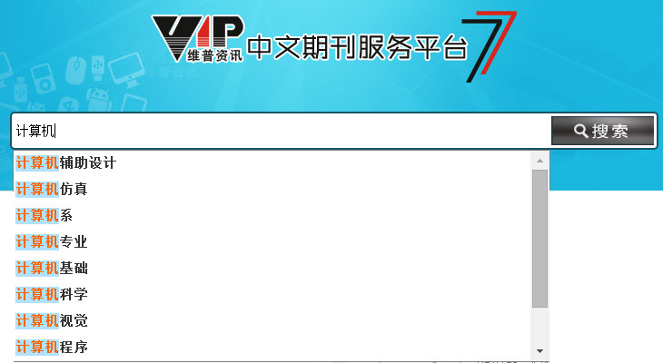
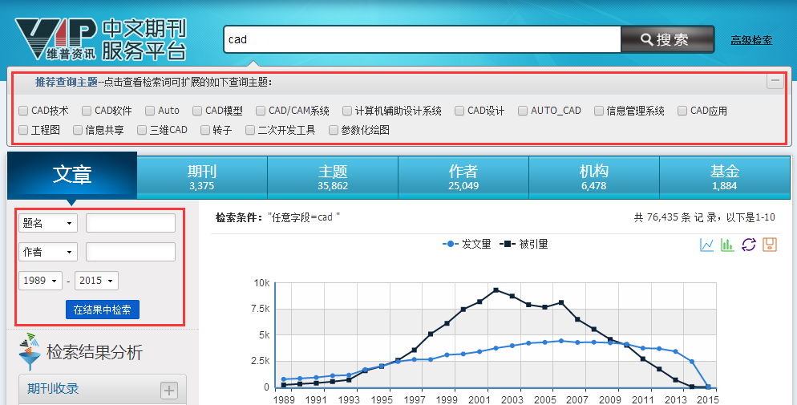

灵活的聚类组配方式
左聚类面板支持“被引范围”、“作者”、“学科”、“期刊收录”、“机构”、“期刊”、“年份”、“主题”的多类别层叠筛选，实现在任意检索条件下对检索结果进行再次组配，提高资源深度筛选效率。

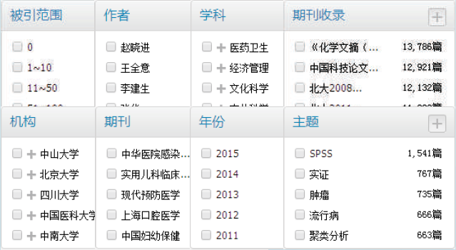

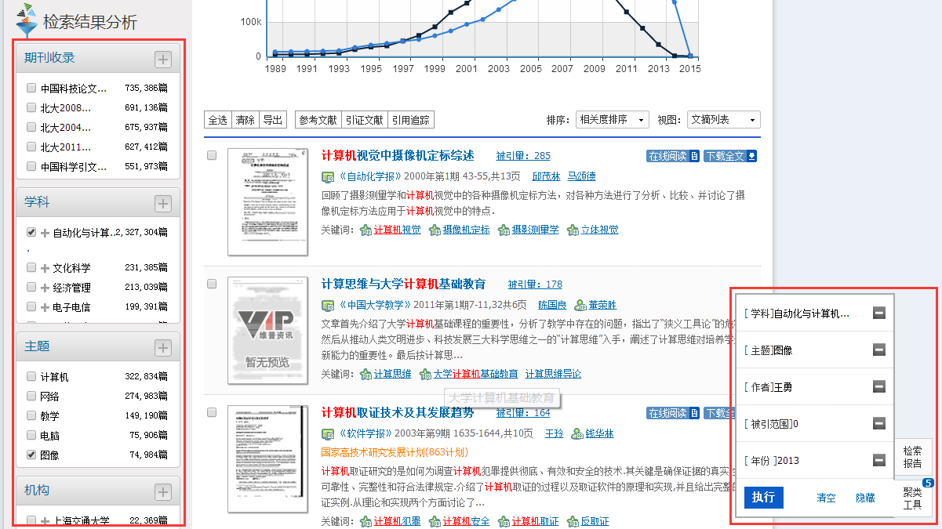

深入的引文分布追踪
引文追踪报告帮助用户直观地分析该文献课题的总体发展趋势和学术影响力情况，揭示该课题目前是处于快速上升、平稳积累、还是成熟发展阶段。
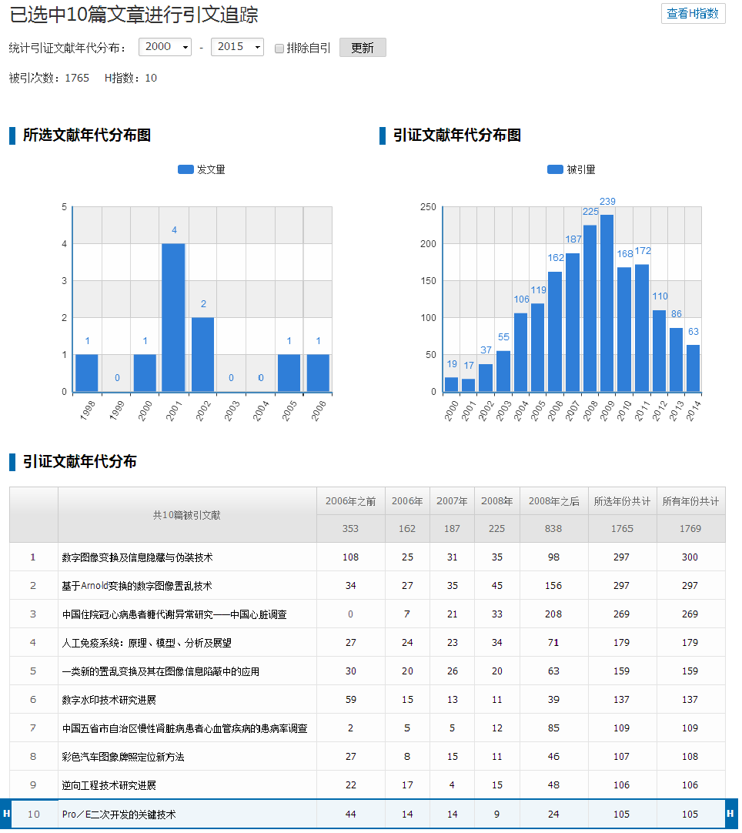

详尽的计量分析报告
以学术计量体系为理论基础，以大数据分析为技术储备，以中文科技期刊数据库为数据原型，自动形成分析报告。方便用户快速掌握相关领域内的前沿学术成果，了解相关学术信息。
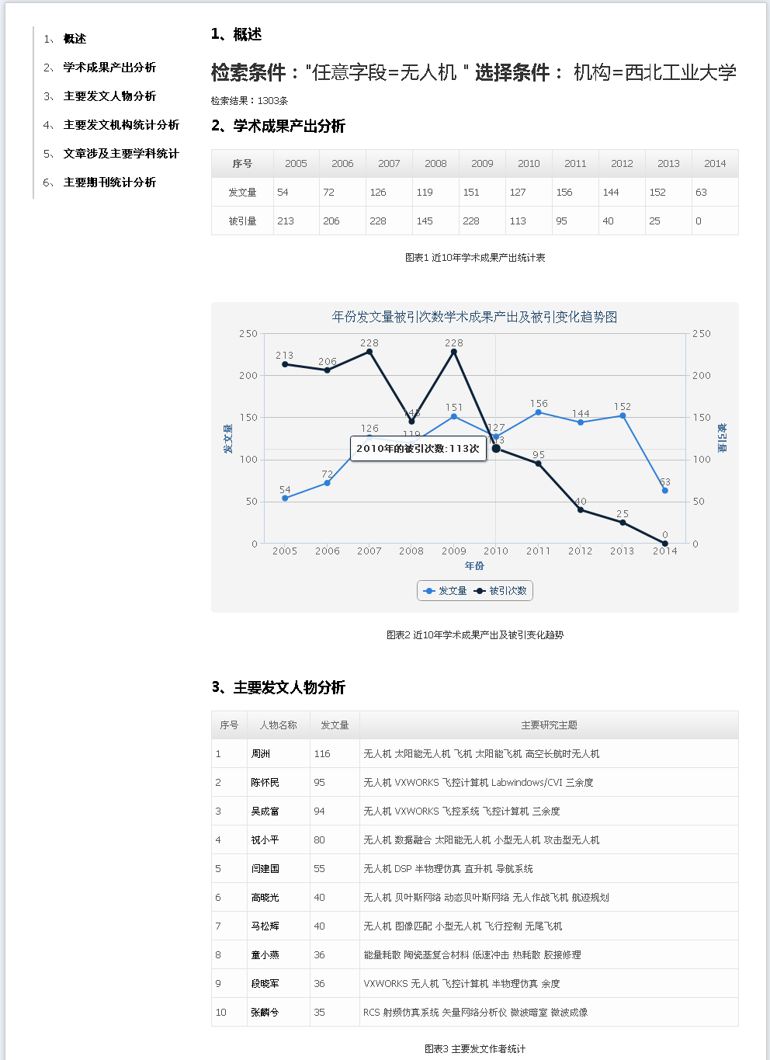

精确的对象数据对比
支持不同对象的计量指数比较，形成学术分析链条，清晰展示对象之间的“学术产出”、“合作作者”、“研究方向”、“基金资助”等信息。
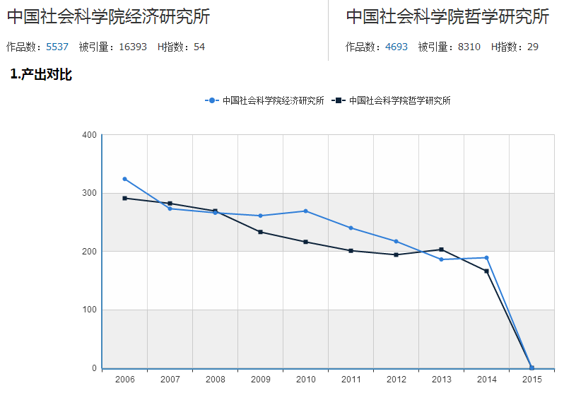

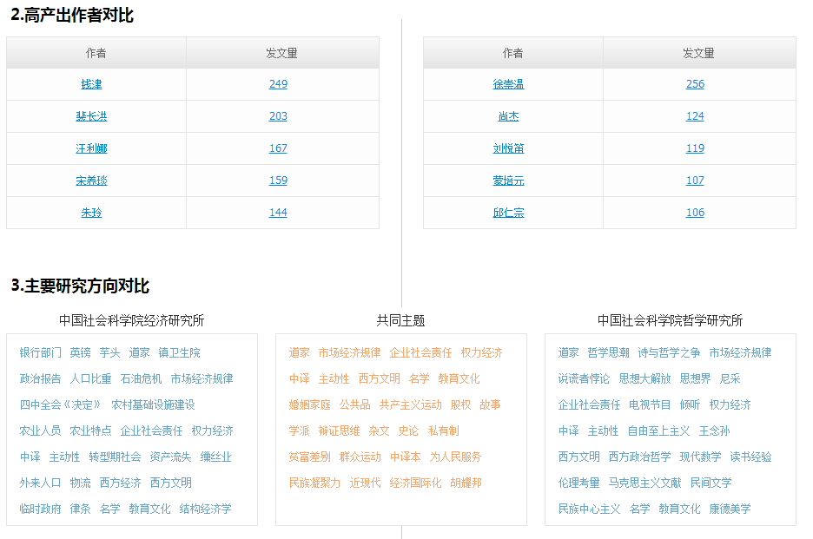

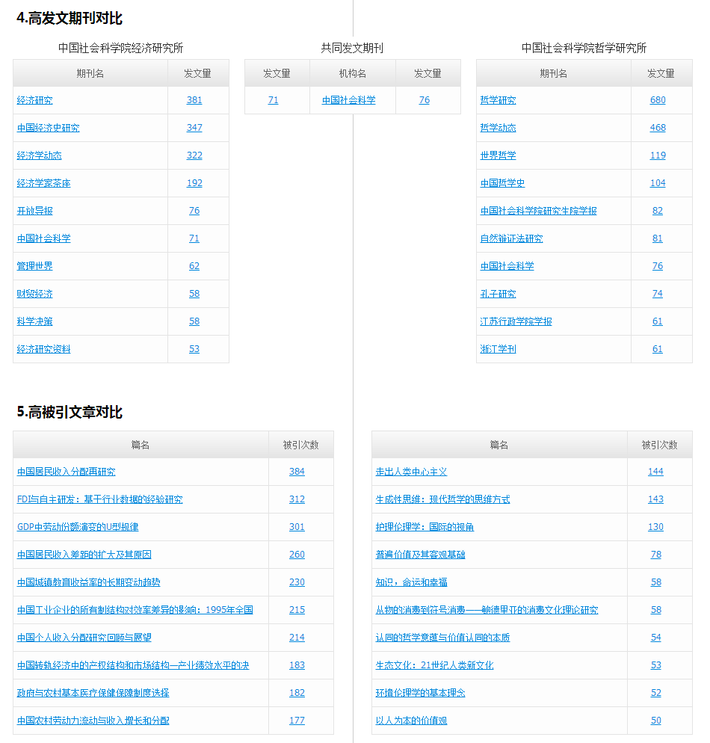

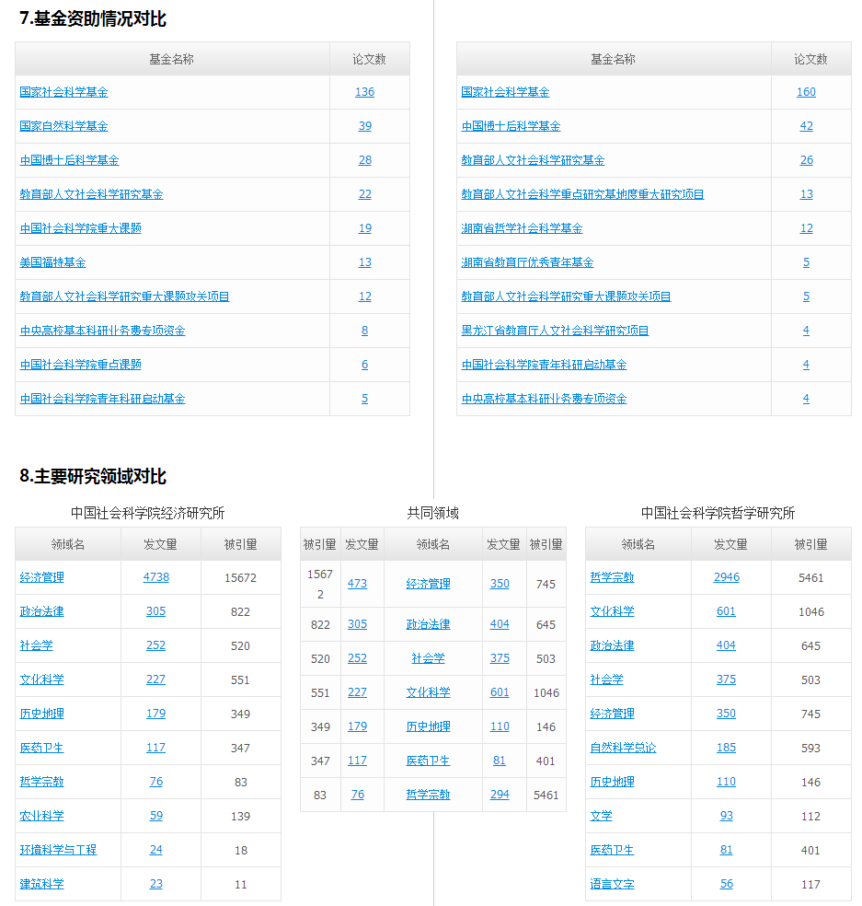

完善的全文保障服务
提供多种渠道原文保障服务，包括“在线阅读”、“下载全文”、“文献传递”和“OA期刊下载”的方式。
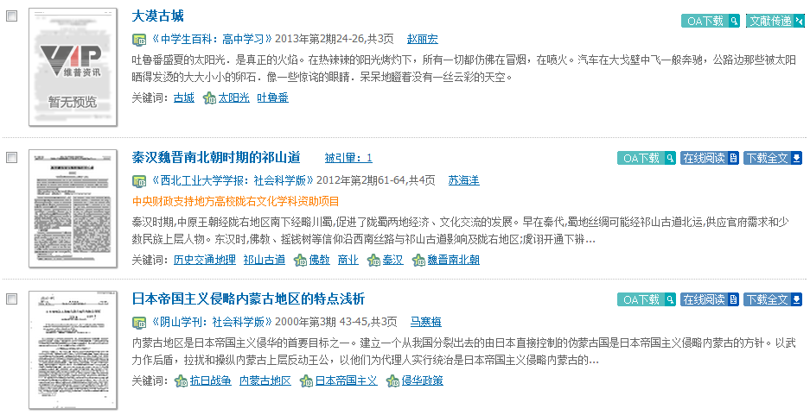

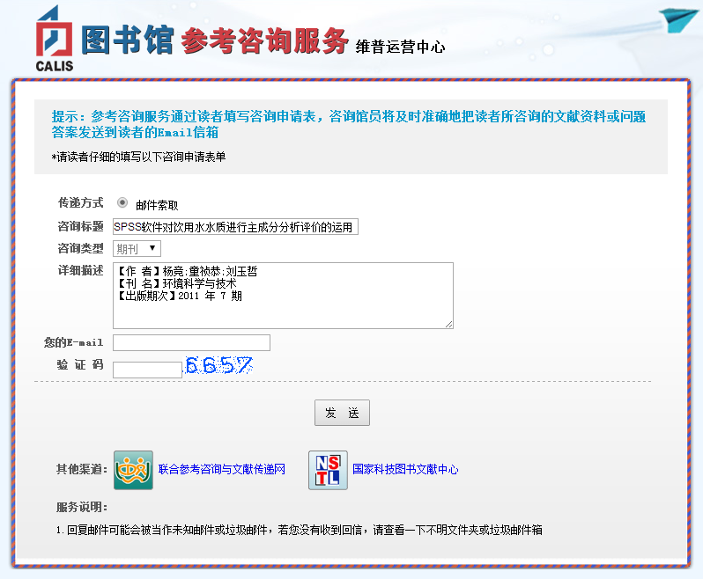

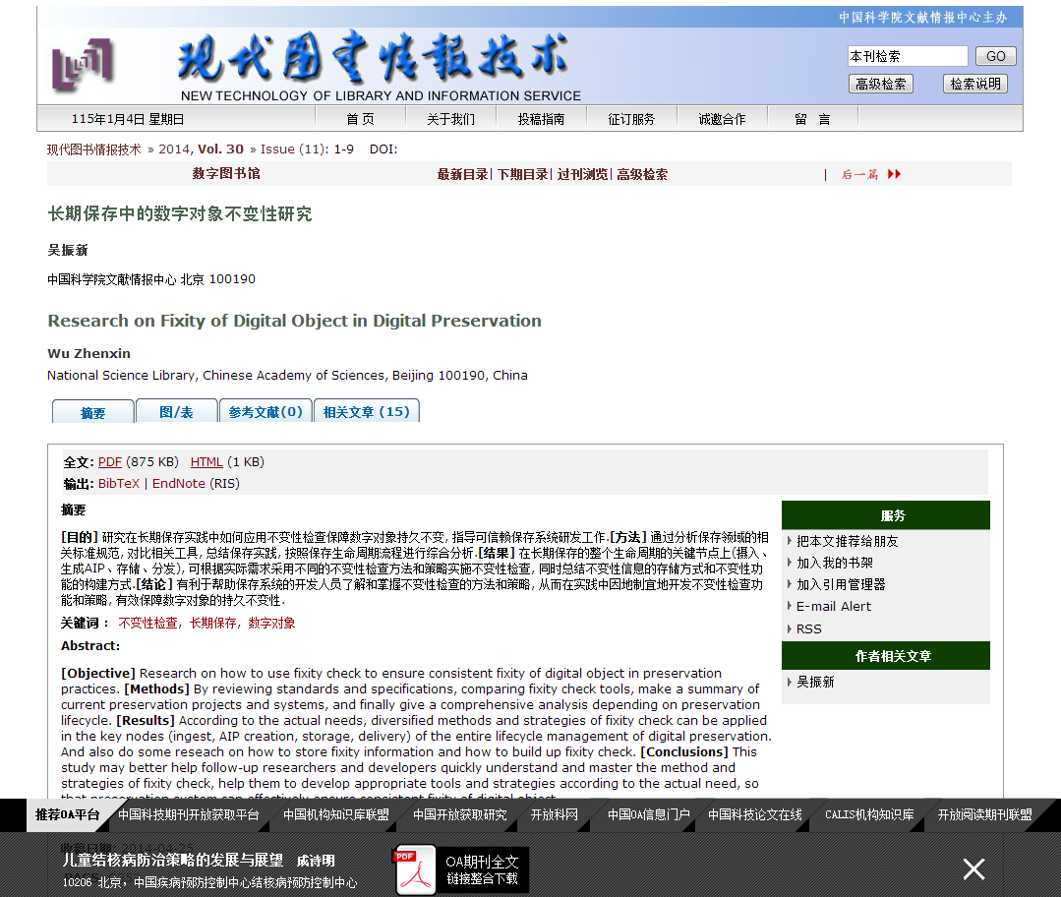

良好的阅读预览体验
无需打开文献，便可实现全文预览，快速找到所需文献。
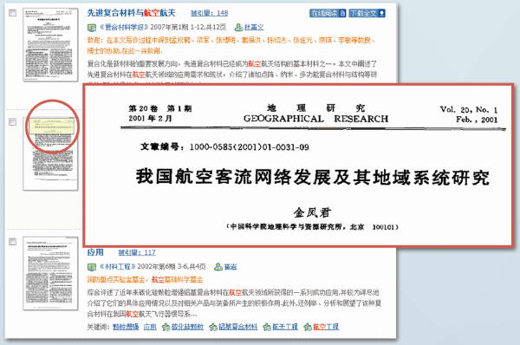

强大的底层架构支持
7.0底层架构采用了更加适合大数据挖掘分析的Hadoop平台技术架构，云端使用HDFS、MR、nosql、SOLR等云组件，以Json、webservice的方式提供接口，数百台服务器的庞大架构，能够支持海量运算及访问。

多终端设备云端共享
手机安装“中文期刊手机助手”APP后，只需拿出手机对“加关注”二维码“扫一扫”，各类对象信息尽在掌握。

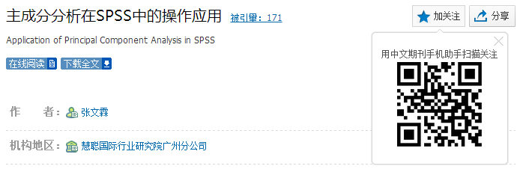
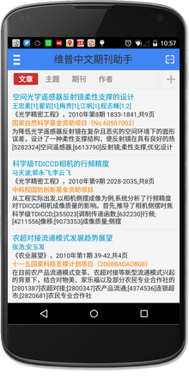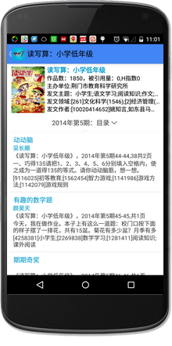

体验地址：http://qikan.cqvip.com

